КОНКУРСНОЕ ЗАДАНИЕ
Вам предстоит разработать отдельные страницы WEB-сайта, по заранее представленным макетам, с использованием CSS-файла для данного HTML-документа. Все форматирование должно находиться в CSS-файла и включение JavaScript для реализации ниже описанных элементов.
Контент, состоящий из текста, изображений и вспомогательной графики для создания сайта, прилагается к заданию. Не требуется использовать все изображения и текст. Дизайн должен быть минималистичен, но более полно отражать тему сайта.
Дизайн сайта должен соответствовать макету.
Общее время выполнения задания 3 часа.
Требуется разработать 2 страницы сайта:
- Главная (имеет компоновку типовой страницы)
- Каталог товаров.

Главная страница:
- Хедер
- Главное меню
- Дополнительное (боковое меню).
- Слайдер с изображениями готовых работ (использовать не менее 5 изображений) или статическая фотография (взамен слайдера).
- Форму регистрации /входа (можно как отдельный блок в боковом меню).
- Футер.

Форма регистрации /входа должна включать
Форма для регистрации имеет следующие поля:
E-mail:
Логин,
Пароль
Пароль повторно
Имя
Выбор пола
Телефон
Адрес
Адрес доставки
Форма для входа имеет следующие поля
Логин,
Пароль

Типовая страница:
Страница Каталог товаров должна включать следующие элементы:
- Хедер
- Главное меню
- Дополнительное (боковое меню).
- Каталог товаров (использовать предоставленные изображения по выбору, текст под фотографиями может быть заменен любым набором букв).
- Футер (содержит копирайт с вашей фамилией)

Макет типовой страницы сайта:
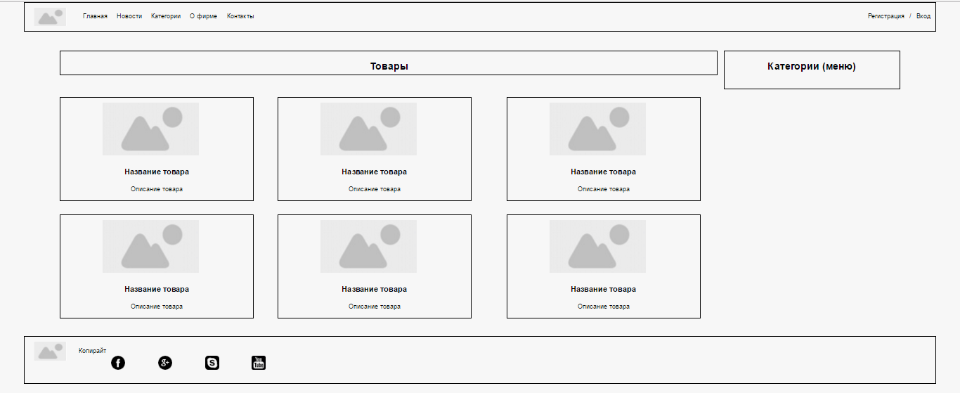

- Инструкции для участника
- Основная папка для работы на диске D:\WorldSkills_ФИО_участника.
- Вид сайта - сайт - визитка. Сайт должен запускаться с индексного файла, который должен иметь название index.html, фотографии и рисунки должны находиться в папке images.
- Для создания сайта используется редактор Блокнот, HTML, CSS, .
- Для оформления сайта необходимо использовать CSS –стили в отдельном файле.
- Оборудование одного конкурсного места участника:
- компьютер (CPU 3.60ГГц / HDD 500 Гб/ DDR 8Гб);
- монитор 21,5”;
- сетевой удлинитель;
- стол;
- стул.
- Программное обеспечение компьютера:
- Windows 7
- Microsoft Office 2013
- AdobePhotoshop.
- Notepad ++.
- WebBrowser - InternetExplorer.
- WebBrowser – Firefox.
- Справочники HTML – тегов, CSS.
- Adobe Dremweaver.
При выполнении задания веб-дизайнеры должны руководствоваться правилами охраны труда. Участники, не соблюдавшие требований по охране труда, будут дисквалифицированы.
Критерии оценки практического задания по компетенции
«WEB- ДИЗАЙН»
№ п/п | Критерии, субкритерии, аспекты | Наивысший балл
 | Технические характеристики | 0-70
1) | Структура сайта  - Наличие главной страницы, соответствующей скриншоту.  - Наличие типовой страницы, соответствующей макету.  - Размер хедера соответствует скриншоту.  - Размер главного меню соответствует скриншоту.  - Рамка фона соответствует скриншоту.  - Футер соответствует скиншоту.  - Размер бокового меню соответствует скриншоту | 0-25  6  12  2  2  1  1  1
2) | Навигация на сайте  - статические ссылки меню.  - подсветка пункта меню при наведении.  - выделение активного пункта меню.  - текстовые гиперссылки. | 0-15  3  5  5  2
3) | Валидность кода и структура кода  - HTML 5 код валиден  - Идентичное отображение сайта в разных браузерах  - Используемые шрифты соответствуют представленному макету  - Все фотографии должны быть в теге img  - Весь сайт сверстан с помощью тегов div, а таблицы используются только в контенте  - CSS код читаем и удобен для восприятия  - Все изображения должны иметь альтернативный текст | 0-30  5  5  5  3  7  3  2
4) | Дизайн сайта | 0-15
 | Цветовой стиль сайта  Оформление текста:  - заголовков,  - абзацев,  - отступы,  - цветовая схема шрифта | 10  1  2  1  1
5) | Создание слайдера на javascript | 0-10
 | - В слайдере используется на менее 5 изображений  - В слайдере реализованы интерактивные функциональные возможности (при наведении, при нажатии и т.д.)  - Нелинейность, сложность перехода к следующей сцене, который происходит по результатам взаимодействия объектов или в результате интерактивных действий пользователя  - Изображения в слайдере имеют одинаковый размер | 2  3  3  2
6) | Создание формы | 0-5
 | - Созданы текстовые поля для входа согласно поставленному условию  - Созданы поля и кнопки для регистрации согласно поставленному условию  - Дизайн формы соответствует стилю сайта | 1  2  2
 | Итого: | 100

